И.М. Бондарева
5 класс
Русский язык
Дата урока: 12.05.22
Тема 14
Урок 118 Прошедшее время глагола.
Цель урока: познакомить учащихся с системой глагольных времён, с её особенностями и образованием, создавая условия для усвоения новых знаний, используя элементы исследования.

ХОД УРОКА
- Организационный момент.

Свеж утренний воздух над Глаголией. В городе Наклонений все только просыпаются. (Перечислите наклонения глагола) Над крышей Дворца Времен на фасаде большого здания на шелковом полотнище из-за зарослей виднеется надпись: "Мы обозначаем действие или состояние". Здесь глаголы изменяются по временам. (О каком наклонении идёт речь?)Зайдет в одну дверь глагол будущего времени, в другую выходит глаголом настоящего или прошедшего. У входа наденет на себя число, род или лицо, возьмет под руку подлежащее, станет (Чем?) сказуемым - и пошел по дорожкам предложений. Один глагол выбежал на улицу и вдруг слышит: "Да на вас лица нет!". О глаголах какого времени можно так сказать.

- О каких глаголах сегодня пойдёт речь? Запишите число, тему урока.

Двенадцатое мая
Классная работа
Прошедшее время глагола

- Изучение нового материала.

- Работа с учебником § 115 страница 116
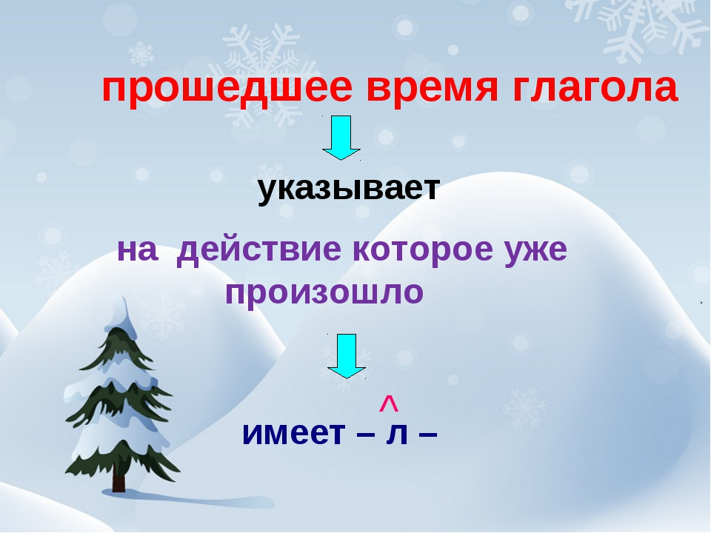
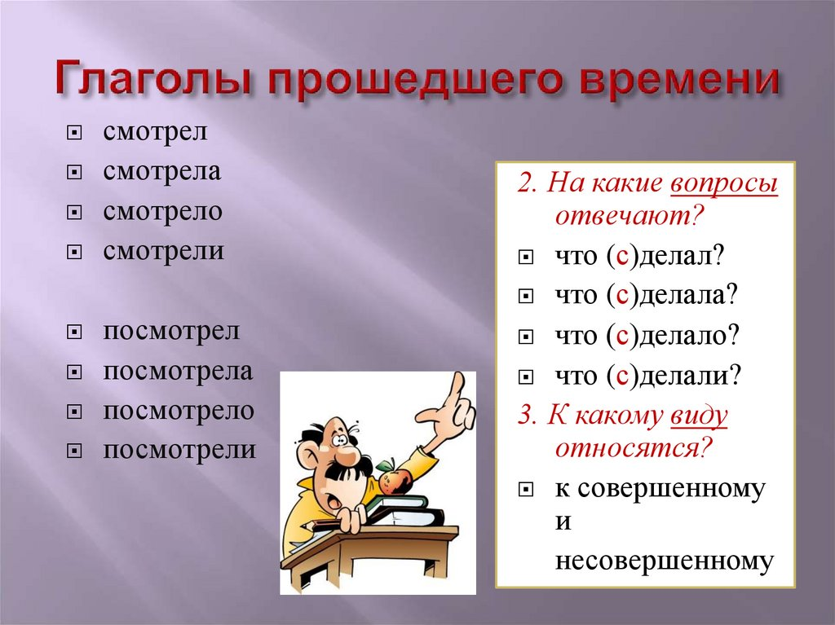

- Прочитайте правило на странице 116, 117

- Закрепление.
- Выполните Упражнение 655

- Домашнее задание.
Спишите текст, употребив глаголы в прошедшем времени. Укажите вид этих глаголов.
В воду (упасть)___________________одинокая капля дождя, и от неё (пойти)__________________ тонкие круги. Маленькими кругами (покрыться) ____________________________вся вода, и над омутом (поплыть)_________________________слабый, невнятный звон. Далеко в разрыве мягких туч (светить)_______________ широкими лучами солнце, и степь (дымиться и блестеть)______________________________________________.



